LAPORAN PENGEMBANGAN APLIKASI

GAME ALMANAC



Disusun Oleh:

| Kezario Mohammad Anaqi | (A11.2019.12222) |
| --- | --- |

A11.45UG

SARJANA TEKNIK INFORMATIKA

UNIVERSITAS DIAN NUSWANTORO

SEMARANG

2021/2022

# Daftar Isi

**Daftar Isi** **1**

**BAGIAN I** - **Tentang Aplikasi** **2**

Deskripsi Aplikasi 2

Manfaat Aplikasi 2

**BAGIAN II** - **Detail Aplikasi** **3**

Flow Chart 3

Class Diagram 4

Gantt Chart Timeline 5

Dokumentasi/Screenshot 5

**Referensi** **9**

# 

# BAGIAN I

# Tentang Aplikasi

## Deskripsi Aplikasi

Game Almanac merupakan aplikasi android berbasis CRUD, yang dapat membuat (create), menampilkan (read), mengubah (update), dan membuang (delete) data gim pada suatu basis data. Aplikasi ini dirancang dengan bantuan framework Flutter versi 2.8.1 dan dibangun di text editor Visual Studio Code dan Android Studio. Aplikasi ini tersambung dengan DBMS yaitu SQLite versi 2.0.1

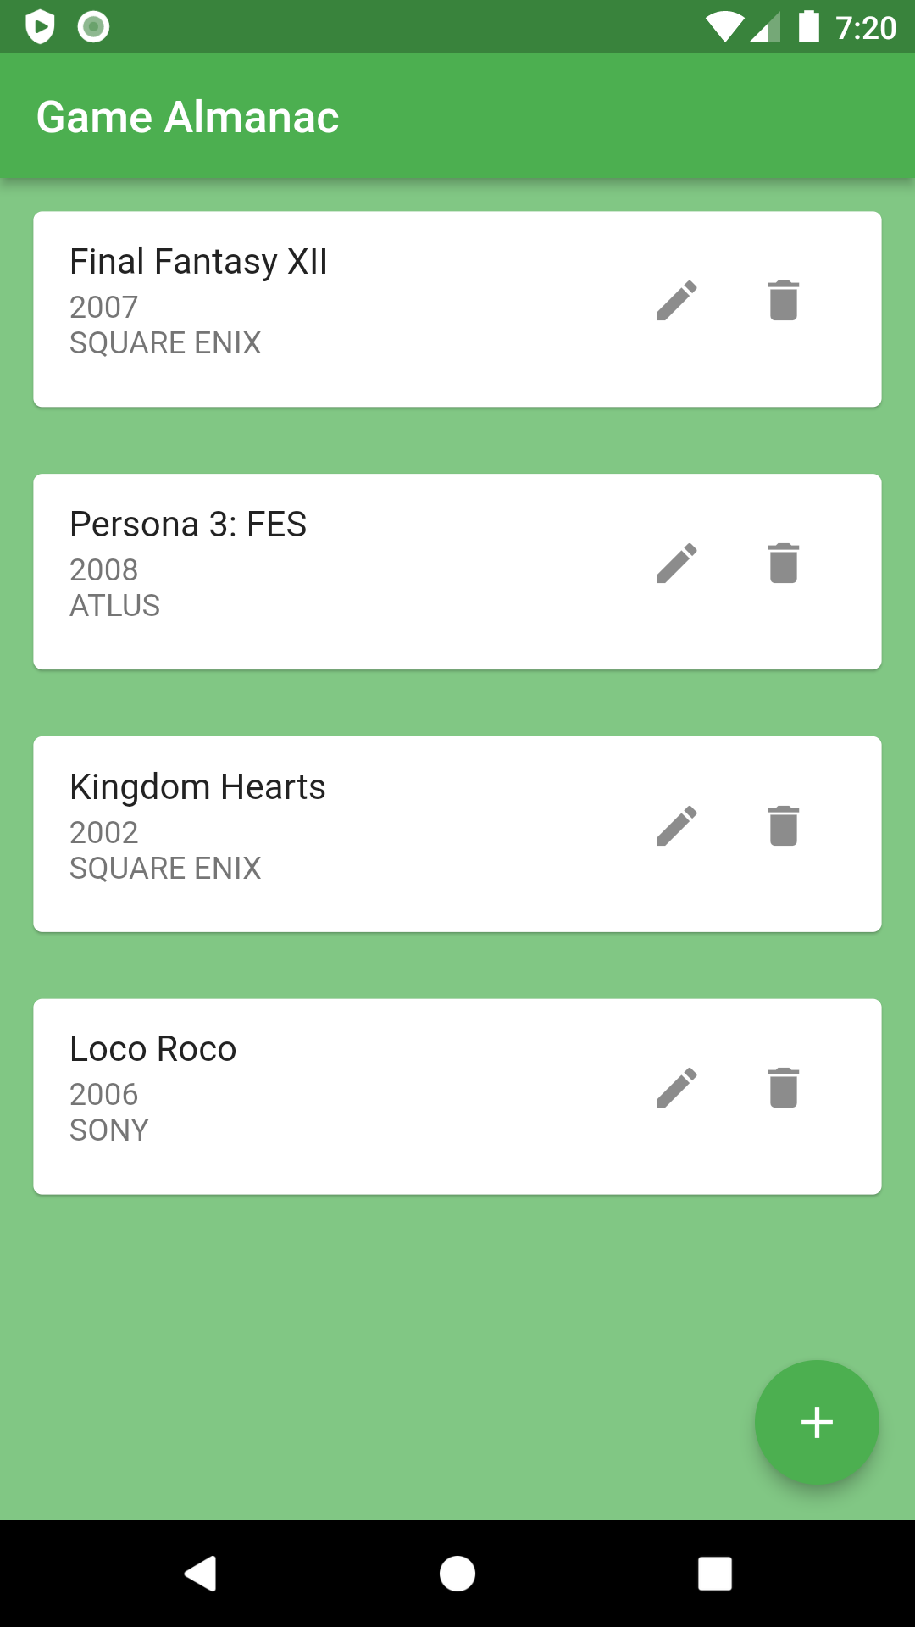

Di aplikasi Game Almanac ini menampilkan sebuah list data berisi atribut nama dari gim, tahun rilis, dan nama pencipta gim.

## Manfaat Aplikasi

Adapun manfaat dari aplikasi ini adalah memudahkan pendataan informasi gim-gim dari dulu hingga sekarang.

# BAGIAN II

# Detail Aplikasi

## *Flow Chart*

## *Class Diagram*

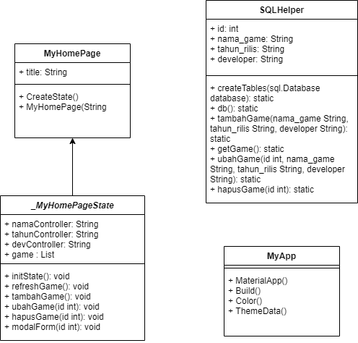

## *Gantt Chart Timeline*

| **Task Name** | **9/1/2022** | **10/1/2022** | **11/1/2022** | **12/1/2022** | **13/1/2022** |
| --- | --- | --- | --- | --- | --- |
| *Project Planning* |  |  |  |  |  |
| *Develop Software Business Case* |  |  |  |  |  |
| *Software Designing* |  |  |  |  |  |
| *References Research* |  |  |  |  |  |
| *Further Development* |  |  |  |  |  |
| *Integration and Testing* |  |  |  |  |  |
| *Bug Fixing* |  |  |  |  |  |

## Dokumentasi/*Screenshot*

1. Tampilan Awal



1. Form tambah data gim

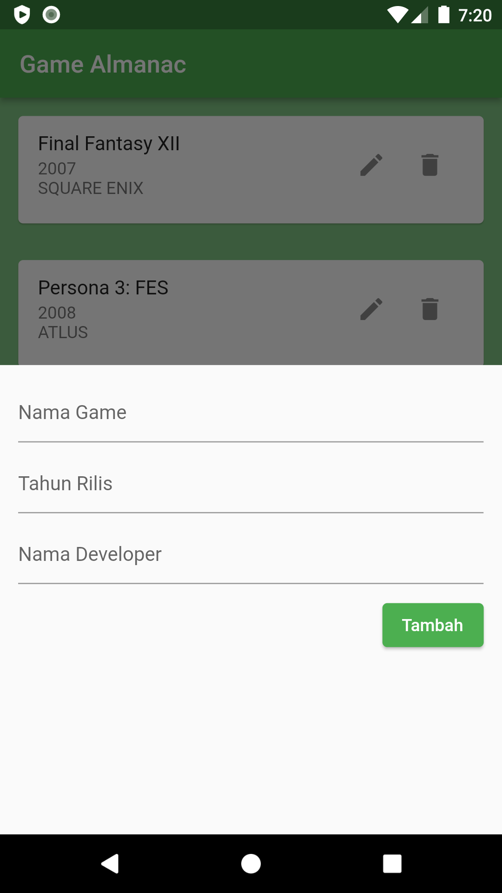

1. Pemberitahuan data gim berhasil ditambahkan

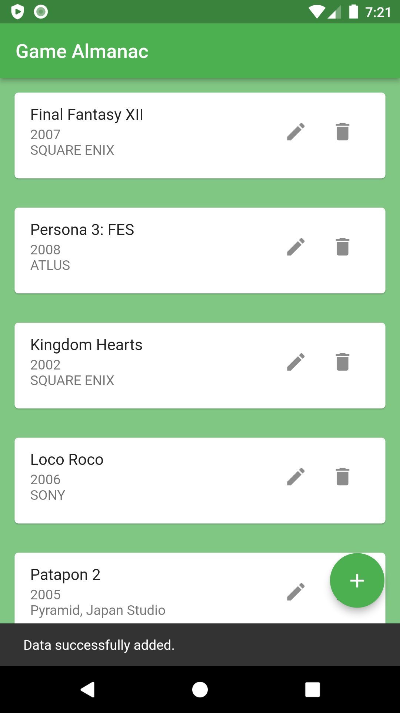

1. Form ubah data gim

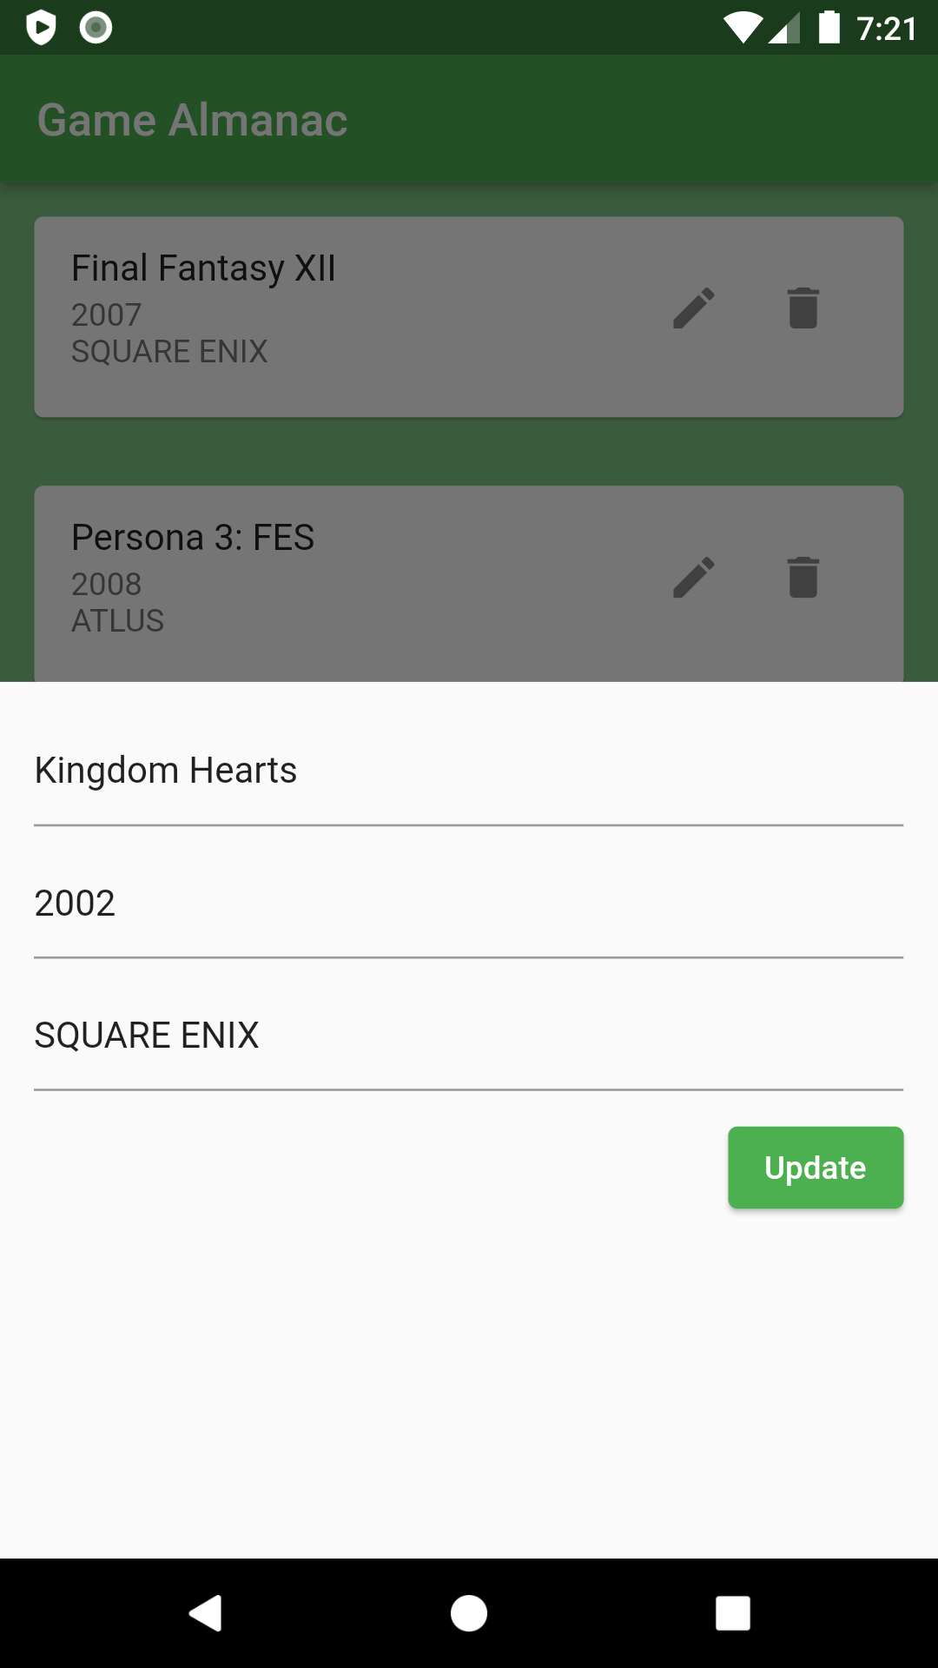

1. Pemberitahuan data gim berhasil diubah

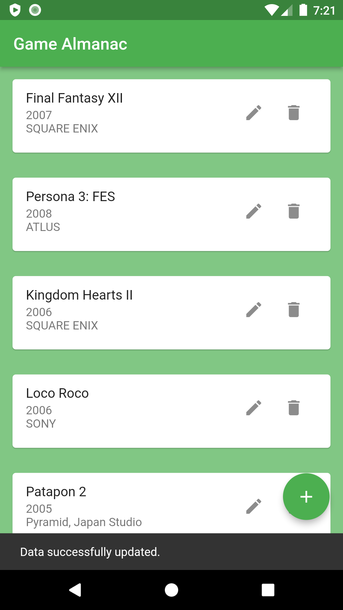

1. Pemberitahuan data gim berhasil dihapus

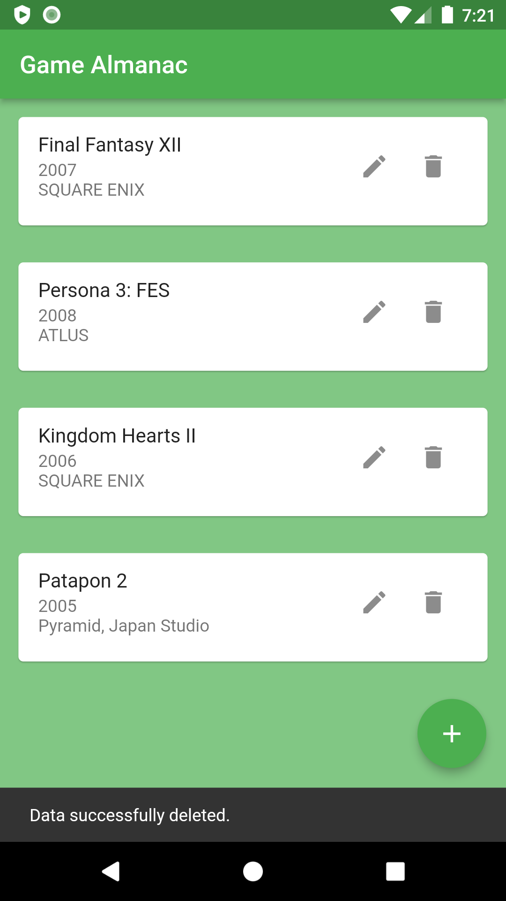

# Referensi

<https://www.youtube.com/watch?v=qP82s1v-Mbg&list=PL6VEcA5hTQUVR5-CYPyOPhP2kZWgNc26U>

<https://www.youtube.com/watch?v=VR9P9q6ac4k>

[Flutter - Dart API docs](https://api.flutter.dev/index.html)

[ListTile class - material library - Dart API (flutter.dev)](https://api.flutter.dev/flutter/material/ListTile-class.html)

[dart - Flutter how to use ListTile Threeline - Stack Overflow](https://stackoverflow.com/questions/53539523/flutter-how-to-use-listtile-threeline)

[Flutter Web and WASM | WebAssembly | Flutter Community (medium.com)](https://medium.com/flutter-community/flutter-web-and-wasm-49217497b0ed)